กฎของเคปเลอร์ (Kepler’s laws)

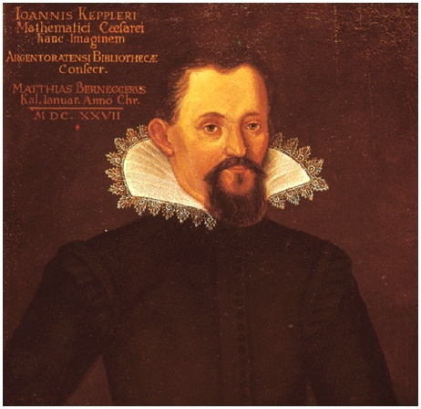

ภาพที่ 1 โจฮานเนส เคปเลอร์
นักปราชญ์ในยุคก่อนเชื่อว่า วงโคจรของดาวเคราะห์เป็นรูปวงกลมที่สมบูรณ์ จนกระทั่ง โจฮานเนส เคปเลอร์ (Johannes Kepler) นักดาราศาสตร์ชาวเยอรมันซึ่งมีชีวิตอยู่ในระหว่าง ค.ศ.1571 – 1630 ได้ทำการวิเคราะห์ข้อมูลตำแหน่งของดาวเคราะห์ ที่ได้จากการตรวจวัดจากการสังเกตการณ์อย่างละเอียด แล้วทำการคำนวณย้อนกลับ พบว่าผลของการคำนวณซึ่งถือเอาวงโคจรเป็นรูปวงกลมนั้น ไม่สอดคล้องกับข้อมูลที่ได้จากการสังเกตการณ์ แต่กลับสอดคล้องกับผลของการคำนวณซึ่งถือเอาวงโคจรเป็นรูปวงรี ในปี ค.ศ.1609 เคปเลอร์ได้ประกาศว่า “ดาวเคราะห์โคจรรอบดวงอาทิตย์เป็นวงรี โดยมีดวงอาทิตย์อยู่ที่โฟกัสจุดหนึ่ง” (กฎข้อที่ 1 กฎของวงรี)
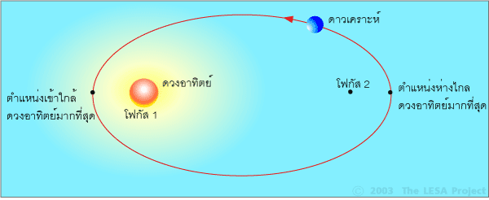
ภาพที 2 วงโคจรของดาวเคราะห์เป็นวงรี

หมายเหตุ: การสร้างวงรี สามารถทำได้โดย 2 วิธีคือ วิธีขึงเชือก สร้างสามเหลี่ยมระหว่างจุดโฟกัส 2 จุดและปลายดินสอ จากนั้นลากดินสอรอบจุดโฟกัส โดยให้เส้นเชือกตรึงอยู่ตลอดเวลา ดังภาพที่ 3 และวิธีภาคตัดกรวย ในภาพที่ 4
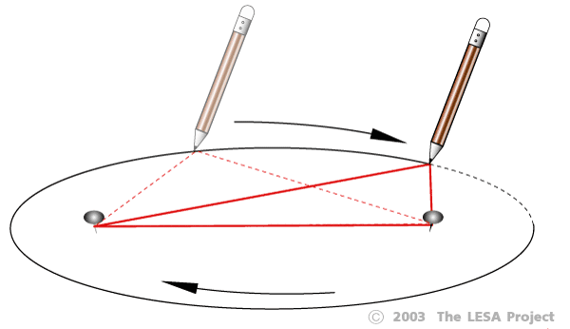
ภาพที 3 การสร้างวงรี
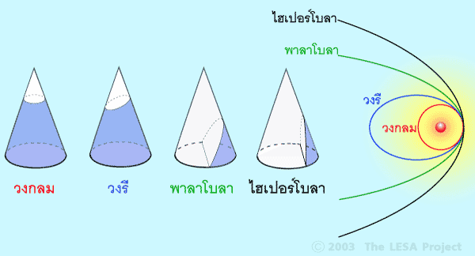
ภาพที 4 ภาคตัดกรวยชนิดต่าง ๆ

ในปีเดียวกัน เคปเลอร์พบว่า ความเร็วในวงโคจรของดาวเคราะห์มิใช่ค่าคงที่ แต่จะเคลื่อนที่เร็วเมื่อเข้าใกล้ดวงอาทิตย์ และเคลื่อนที่ช้าลงเมื่อออกห่างจากดวงอาทิตย์ เคปเลอร์พบว่า “เมื่อดาวเคราะห์เคลื่อนที่ตามวงโคจรไปในแต่ละช่วงเวลา 1 หน่วย เส้นสมมติที่ลากโยงระหว่างดาวเคราะห์กับดวงอาทิตย์ จะกวาดพื้นที่ในอวกาศไปได้เท่าๆ กัน” (กฎข้อที่ 2 กฎของพื้นที่เท่ากัน)
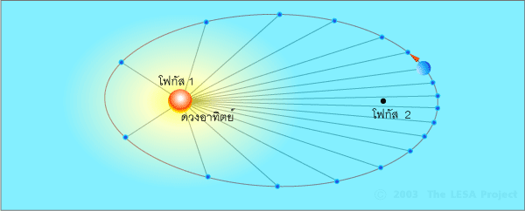
ภาพที่ 5 พื้นที่ที่กวาดไปช่วงเวลาที่เท่ากัน ย่อมมีขนาดเท่ากัน
เก้าปีต่อมา ในปี ค.ศ.1618 เคปเลอร์พบว่า พื้นที่ของคาบวงโคจรของดาวเคราะห์ (คำว่า “พื้นที่” หมายถึง กำลังสอง) จะแปรผันตาม ปริมาตรของระยะห่างจากดวงอาทิตย์เสมอ (คำว่า “ปริมาตร” หมายถึง กำลังสาม) หรือพูดอย่างง่ายว่า “กำลังสองของคาบวงโคจรของดาวเคราะห์รอบดวงอาทิตย์ จะแปรผันตาม กำลังสามของระยะห่างจากดวงอาทิตย์” เมื่อนำค่ายกกำลังสองของคาบวงโคจรของดาวเคราะห์ (p²) มาหารด้วย ค่ากำลังสามของระยะห่างจากดวงอาทิตย์ a³ จะได้ค่าคงที่เสมอ (p²/a³ = k, k เป็นค่าคงที่) มิว่าจะเป็นดาวเคราะห์ดวงใดก็ตาม กฎข้อที่ 3 นี้เรียกว่า “กฎฮาร์มอนิก” (Harmonic Law)
ตารางที่ 1 กฏข้อที่ 3 ของเคปเลอร์
ระยะทาง 1 หน่วยดาราศาสตร์ หรือ 1 AU (Astronomical Unit) เท่ากับ ระยะทางเฉลี่ยจากโลกไปยังดวงอาทิตย์ หรือ 149,600,000 ล้านกิโลเมตร
 | คาบการโคจรรอบดวงอาทิตย์ (ปี) |  | ระยะห่างจาก  ดวงอาทิตย์ (AU) |  | กฏข้อที่ 3  ของเคปเลอร์
 | p² | a | a³ | p²/a³
ดาวพุธ | 0.24 | 0.06 | 0.39 | 0.06 | 0.97
ดาวศุกร์ | 0.62 | 0.38 | 0.72 | 0.37 | 1.03
โลก | 1 | 1.00 | 1.00 | 1.00 | 1.00
ดาวอังคาร | 1.9 | 3.61 | 1.52 | 3.51 | 1.03
ดาวพฤหัสบดี | 12 | 144 | 5.20 | 140.61 | 1.02
ดาวเสาร์ | 29 | 841 | 9.50 | 857.38 | 0.98
ดาวยูเรนัส | 84 | 7,056 | 19.20 | 7,077.89 | 1.00
ดาวเนปจูน | 164 | 26,896 | 30.07 | 28,189.44 | 0.99
ดาวพลูโต | 248 | 61,504 | 39.72 | 62,655.39 | 0.98
สรุป กฎของเคปเลอร์:
ข้อที่ 1: ดาวเคราะห์โคจรรอบดวงอาทิตย์เป็นวงรี โดยมีดวงอาทิตย์อยู่ที่โฟกัสจุดหนึ่ง
ข้อที่ 2: เส้นตรงที่โยงระหว่างดาวเคราะห์กับดวงอาทิตย์ จะกวาดเป็นพื้นที่เท่าๆ กัน ในช่วงเวลาที่เท่ากัน
ข้อที่ 3: กำลังสองของคาบวงโคจรรอบดวงอาทิตย์ แปรผันตาม กำลังสามของระยะห่างจากดวงอาทิตย์
(p²/a³ = k, k เป็นค่าคงที่)

